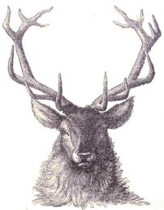  Manhay asbl Erezée | À renvoyer complété au Secrétariat du  Conseil Cynégétique  Bois du Pays Manhay-Erezéée  Drève Saint Lambert, 24  4052 BEAUFAYS

Formulaire d’inscription de membre(s) au CCBPME

Je soussigné
Nom :
Prénom :
Profession :
Domicile :

Tél :
GSM :
Adresse email :

Nationalité :
Numéro de la carte d’identité :
Localisation et étendue boisée du territoire de chasse :
Superficie totale du territoire d’un seul tenant, plaines comprises :
(joindre une carte au 10 000ème montrant les limites du territoire et distinguant les bois de plaines).

déclare avoir pris connaissance et adhérer totalement aux Statuts et au Règlement d’Ordre Intérieur ainsi qu’à toutes les décisions prises par l’Association, notamment en matière de règles de tir particulières pour l’espèce Cerf. Je m’engage sur l’honneur à ce que cette adhésion concerne également mes associés et tous les participants aux actions de chasse organisées sur mon territoire.

Fait à ……………………………………………, le ……………………………….
Signature

Candidature soumise au Conseil d’Administration le :
(case réservée au Secrétariat)

